Преодоление оптической дисграфии.
Многие дети в начальной школе испытывают трудности в письменной речи. Эти нарушения могут быть связаны с несформированностью психических функций, принимающих участие в процессе письменной речи. Чтобы ребёнок писал без ошибок, у ребёнка должен быть сформирован фонематический слух и достаточный объём слухового восприятия, хорошая артикуляция, а также зрительное восприятие и пространственные представления. Иначе ребёнок может путать буквы, писать их зеркально, может страдать и почерк ребёнка.
Давать задания надо давать по принципу от простого к сложному. Можно начинать с задания, что лишнее.
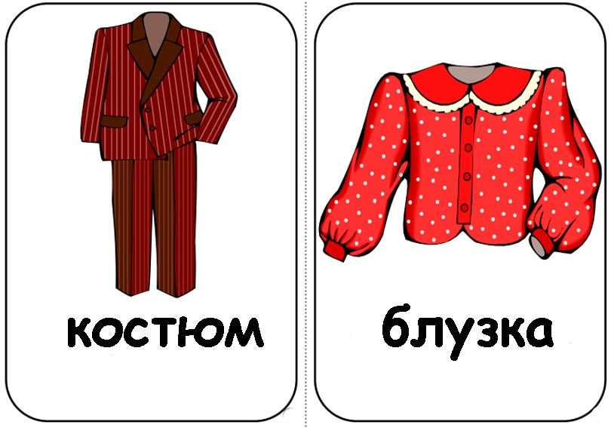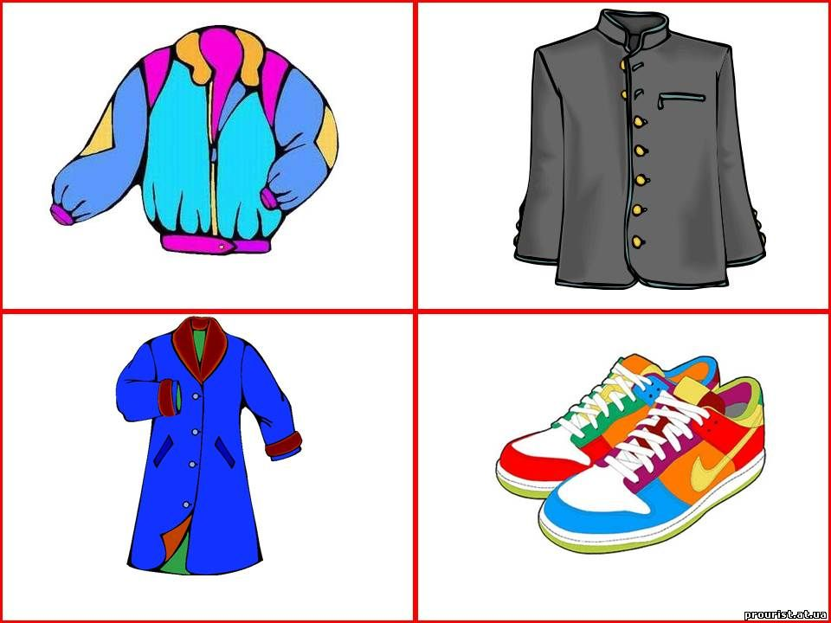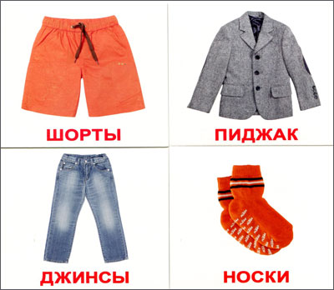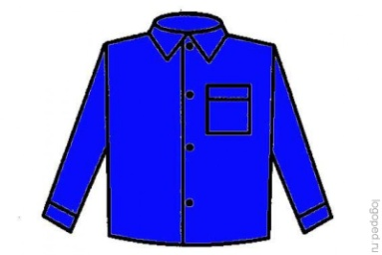

 | 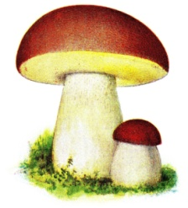 |  | 

Затем можно дать задание: назови, что пропущено.
1 2 3 4 6 7 8 9
Какая буква лишняя?
Р Р Р Ь Р Р Р Р Р Р
С С С С С Э С С С С С
Допиши до целого слова:
Шёпот | Пошёл | Вечер
Шопо__ | Пошё__ | Вече___
Шоп____ | Пош____ | Веч_____
Шо______ | По______ | Ве______
Ш________ | П_________ | В_________

Найди пару для каждой бабочки.
Обведи двух бабочек, которым не хватило пары.
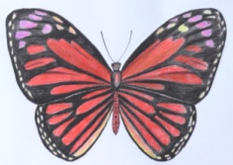
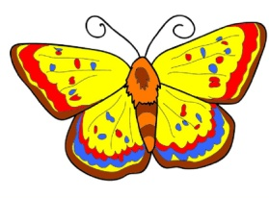

Повтори узор.

Можно использовать 2 картинки, в которых найти 10 отличий.
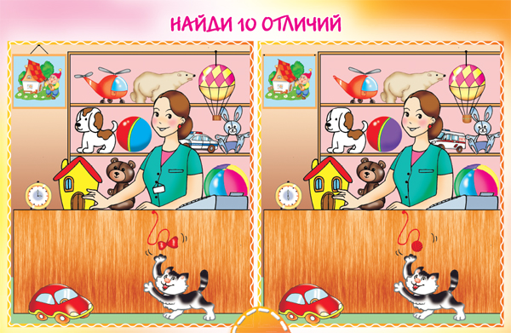

Найди 10 отличий.

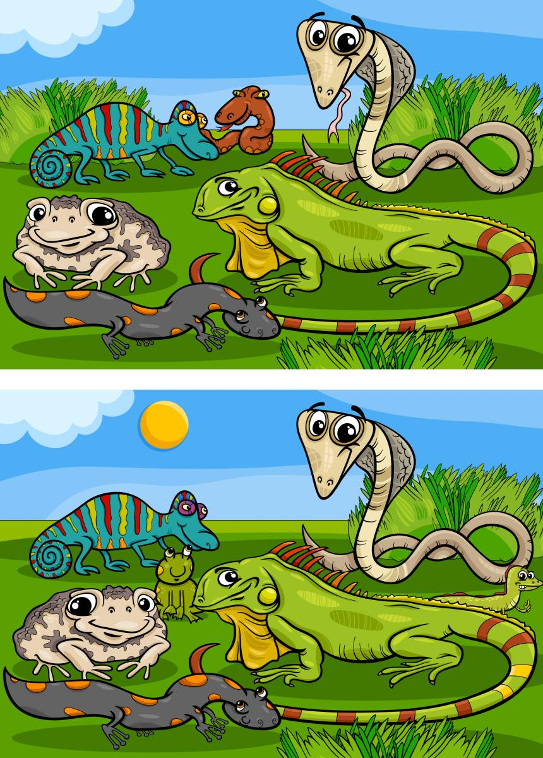

Можно использовать игру «Домино».
Сначала игра проводится индивидуально. Затем можно дать играть двоим. В дальнейшем количество игроков может увеличиваться до четырёх-шести человек.
Участники игры должны усвоить алгоритм работы с фишками домино. Необходимо разделить карточки поровну между игроками. Игра состоит из 4 комплектов карточек, и начинать нужно с более простого варианта. Участники игры по очереди выкладывают карточки домино в цепочку. Если у игрока нет нужной карточки в тот момент, когда до него дошла очередь, он пропускает ход.
Игру можно усложнить. В этом случае следующую карточку выкладывает тот, кто быстрее нашёл нужный вариант. Если цепочка начинается и заканчивается с одинаковой картинки, значит, все карточки были выставлены правильно.
Мы справились!
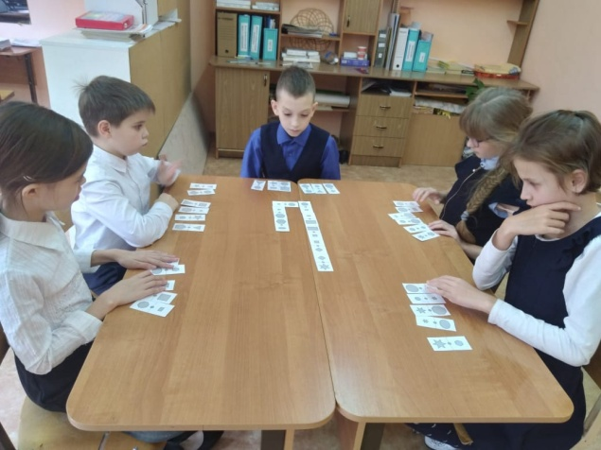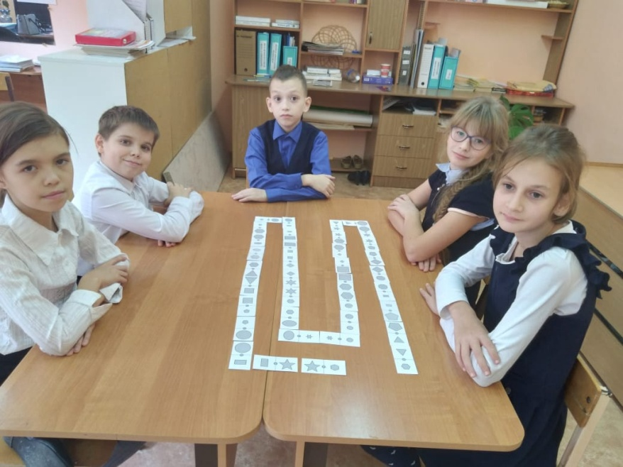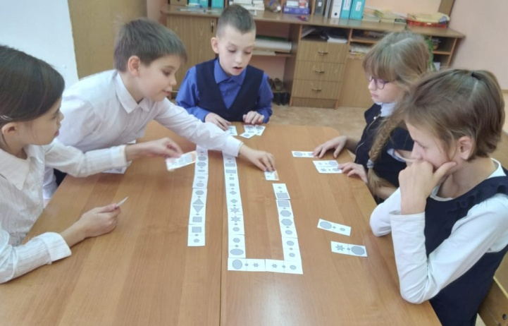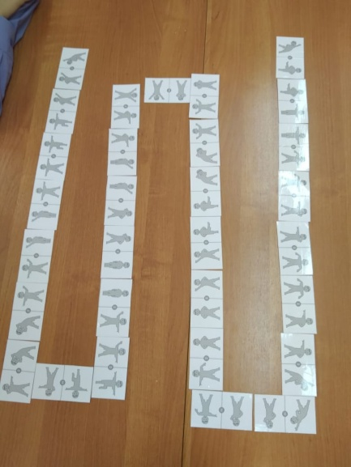

Это важно знать!
Неисправленные вовремя недостатки речи приводят к серьёзным трудностям в овладении грамотой и всей школьной программой: сложно даётся формирование связной речи, на письме наблюдаются смешения и замены, пропуски и замены букв.
Невнятная речь и нечёткое произношение звуков доставляют ребёнку немало огорчений; он не получает радости от общения, а также не может применить разговорные навыки для удовлетворения своих нужд, так как окружающие не всегда его понимают. Нечёткое произношение приводит к тому, что ребёнок плохо отличает один звук от другого. В результате у него не вырабатывается фонематический слух, а в школе могут возникнуть серьёзные проблемы с чтением и письмом. Такоё ребёнок плохо справляется со звуковым анализом слов, путает буквы, пишет так, как говорит.
Основные виды нарушений:
- Отсутствие звука.
Ребёнок вместо радуга произносит адуга, вместо лето – ето.
- Замена звука.
Ребёнок вместо цыплёнок произносит типлёнок, вместо машина - масына.
- Искажение звука.
При звуке [С] кончик языка просовывается между зубов, боковое произнесение звуков, горловой звук [Р] и т. д.
Искажение звуков самостоятельно не проходит даже с возрастом. В этом случае необходимо как можно раньше обратиться к логопеду за консультацией.
Основные причины, вызывающие нарушения звукопроизношения и мешающие самостоятельно освоить произнесение звуков родного языка:
- плохое различение на слух;
- недостаточное развитие мышц губ и языка, необходимое для правильного произнесения звуков;
- дефекты в строении речевых органов (неправильный прикус, укороченная уздечка языка и т.д.);
- отсутствие правильного образца для подражания (неправильная речь окружающих, «сюсюканье»).

Дети с тяжёлыми нарушениями речи.
Дети с тяжёлыми нарушениями речи - это дети, имеющие отклонения в развитии речи при нормальном слухе и сохранном интеллекте. Нарушения речи многообразны, они могут проявляться в нарушении произношения, грамматического строя речи, бедности словарного запаса, а также в нарушении темпа и плавности речи.
Детям с тяжелыми нарушениями речи, требуется специальное обучение. Помимо коррекции речи с малышами занимаются развитием памяти, внимания, мышления, общей и мелкой моторики, обучают грамоте и математике.
Детям школьного возраста оказывают помощь на специально организованных логопедических занятиях: фронтальных, подгрупповых и индивидуальных. Коррекционная работа ведется параллельно со школьными занятиями и большой мере способствует преодолению школьной неуспеваемости. Успех логопедических занятий в школе во многом зависит от того, насколько в семье способствуют закреплению полученных навыков правильной речи.
Дети, страдающие тяжёлыми нарушениями речи, обладают скудным речевым запасом, некоторые совсем не говорят. Общение с окружающими в этом случае очень ограничено. Несмотря на то, что большинство таких детей способны понимать обращенную к ним речь, сами они лишены возможности в словесной форме общаться с окружающими. Это приводит к тяжелому положению детей в коллективе: они полностью или частично лишены возможности участвовать в играх со сверстниками, в общественной деятельности. Развивающее влияние общения оказывается в таких условиях минимальным.
Поэтому, несмотря на достаточные возможности умственного развития, у таких детей возникает вторичное отставание психики, что иногда дает повод неправильно считать их неполноценными в интеллектуальном отношении. Это впечатление усугубляется отставанием в овладении грамотой, в понимании арифметических задач.

Характерно для тяжелых нарушений речи общее ее недоразвитие, что выражается в неполноценности как звуковой, так и лексической, грамматической сторон речи. Вследствие этого у большинства детей с тяжёлыми нарушениями речи наблюдается ограниченность мышления, речевых обобщений, трудности в чтении и письме. Все это затрудняет усвоение основ наук, несмотря на первичную сохранность умственного развития.
Сознание своей неполноценности и бессилия в попытках общения часто приводит к изменениям характера: замкнутости, негативизму, бурным эмоциональным срывам. В некоторых случаях наблюдаются апатия, равнодушие, вялость, неустойчивость внимания. Степень выраженности таких реакций зависит от условий, в которых находится ребенок.
Если на его дефекте не фиксируют внимание, не подчеркивают неправильность его речи нетактичными замечаниями, стараются всемерно его понять и облегчить тяжелое положение в обществе, реактивных наслоений в личности ребенка наблюдается меньше. Обычно при правильном педагогическом подходе дети овладевают устной и письменной речью, усваивают необходимый объем школьных знаний. Вместе с развитием речи как правило исчезают и вторичные изменения психики.
Из тяжелых нарушений речи чаще всего встречаются алалия, афазия, ринолалия и различного типа дизартрии.
Обучение и воспитание состоит в коррекции дефекта устной речи и усвоения грамоты. При обучении математики особое внимание обращается на развитие понимания текста задач. Пути компенсации зависят от природы дефекта и индивидуальных особенностей ребенка.
Желаю удачи!
Учитель-логопед: Андрейчук О.Н.

Развивающие игры на формирование буквенного гнозиса.
Частая причина неуспеваемости в школе — несформированность определённых структур головного мозга, в результате чего ребёнок просто не справляется со школьной нагрузкой. Решить эту проблему помогут нейропсихологические упражнения с детьми. Они не только разовьют нужные психические функции, но и будут стимулировать и гармонизировать работу правого и левого полушарий.

Обведи все буквы «И»
П Г И П И П Т И Т Н И Н Т И
Обведи все буквы «М»
П Г М П М И П М Т М Т Н М Т М
Звук и БУКВА «П»
Обведи картинки, сначала начинающиеся со звука «П», затем со звука «П’».
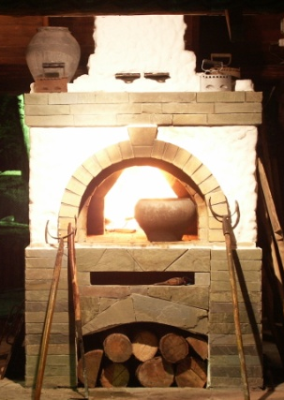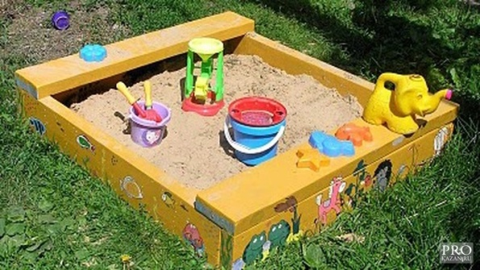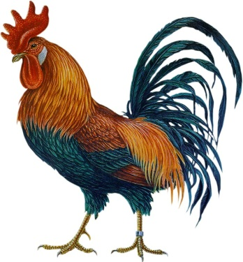

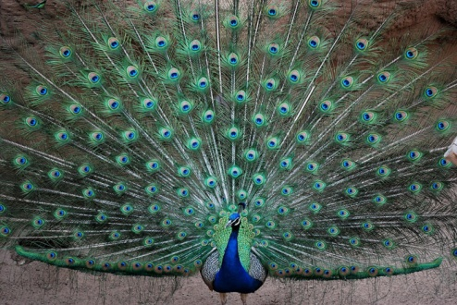
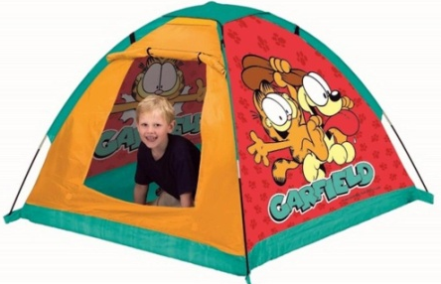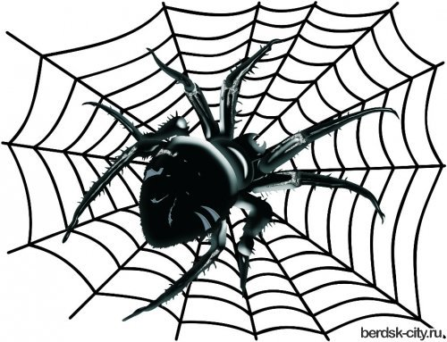
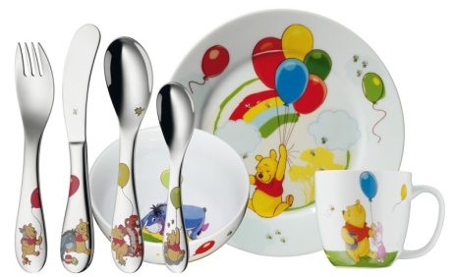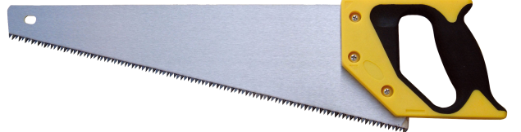

Обведи букву, написанную правильно.
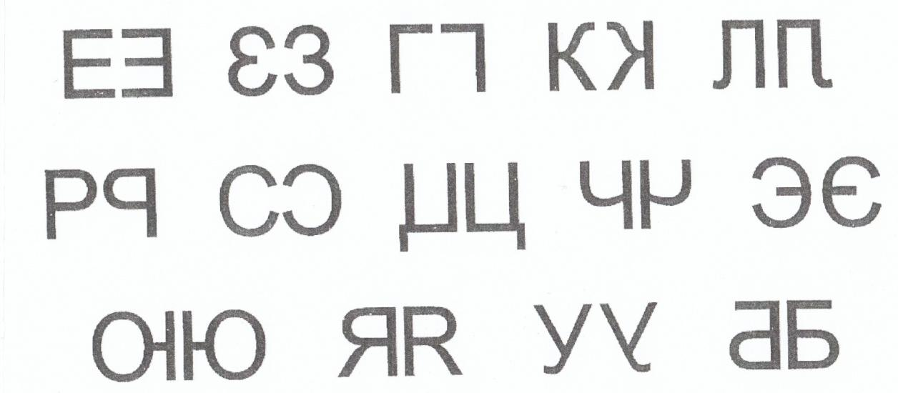
Из Всех букв обведи в кружок только буквы «А» и «а».
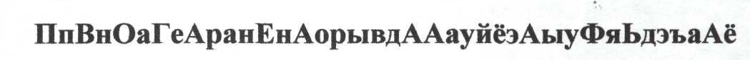
Узнай буквы и запиши их.
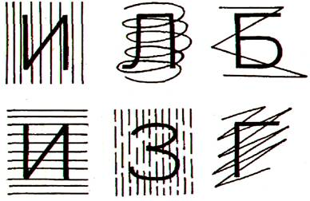
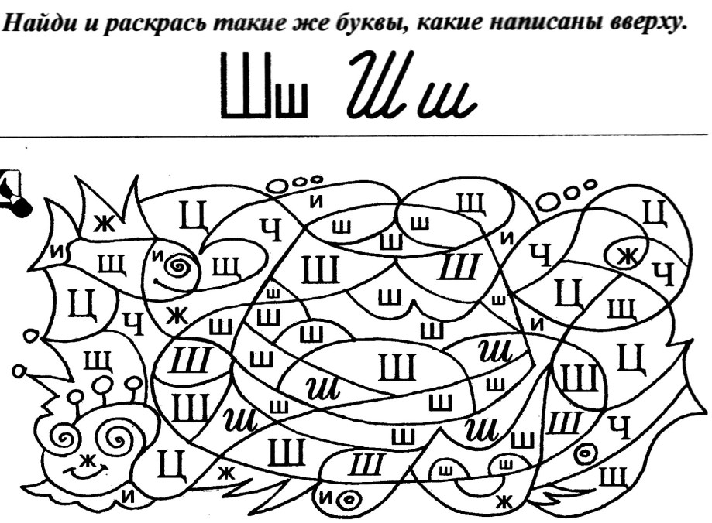

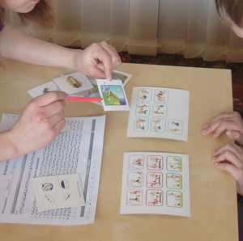

«Назови буквы»
Назвать буквы, перечеркнутые дополнительными линиями.
Сначала предъявляются буквы, хорошо знакомые ребёнку: А, П, О, И., затем задания усложняются.

«Ошибка Незнайки»
Какую букву Незнайка написал неправильно.

«Укрась буквы»
Обвести контурные изображения букв.
«Буквоед»
Дорисовать недостающие элементы букв.
«Буквы спрятались»
Восстановить слова из букв.
ОНС ИСАЛ ГВОНА
МОД УЛНА КАИГН
АКМ КАУТ ВЫЛНО
РЫС ГАИР КШАКО
АРК ФАКШ ВРОПА
Развивающие игры на развитие конструктивного праксиса путем моделирования букв.
Игра 1 «Выложи букву»
Моделирование букв, геометрических форм, предметов из бусинок, крупы, палочек, конструктора, мозаики, проволочки, ниток.
Игры 2 «День рождения у буквы»
Раскрась букву. Напиши рядов гостей (буквы).
Игра 3 «Буква рассыпалась»
Воссоздание и реконструирование знакомых букв.
Развивающие игры на развитие тактильных ощущений
Серия игр «Темная лошадка».
Нахождение предметов, геометрических форм на ощупь.
Развивающие игры на развитие зрительного восприятия и узнавания.
«Будь внимательным»
Назвать геометрические фигуры: сопоставить предметы с геометрическими формами с помощью линий. Найти в окружающей обстановке похожие предметы.
Угадай «На что похожа буква»?
Игра 5 «Узнай меня»
Узнать предметы по части (материал: предметные картинки с учетом лексических тем, на которых изображены части предметов, например, носик у чайника)

Игра 6 «Назови меня»
Назвать предметы по их контурам.
Игра 7 «Назови предметы наложенные друг на друга»
Игра 8 «Назови недорисованные предметы»
Определить, что неправильно нарисовал художник, какие части не нарисованы
художником.
Игра 9 «На зарядку – становись!»
Распределить предметы по величине (учитывая реальные размеры). Например, предметы располагаются по возрастающей величине: мышка, заяц, медведь, тигр или наоборот по убывающей величине: тигр, медведь, заяц, мышка.
Рассмотри и запиши, какие предметы находятся слева, а какие справа от девочки (обрати внимание на то, как стоит девочка).
Игра 10 «Разведчики»
Нахождение заданной фигуры среди двух изображений, одно из которых тождественно предъявленному, второе представляет собой его зеркальное отображение.
Найди и обведи букву С
Игра 11 «Секретик»
Назвать недорисованные предметы.
Игра 12 «Для умок и умочек»
Анализировать нелепые картинки. Рассмотреть картинки, определить, что на них нарисовано неправильно.
Игра 13 «Журналист»
Предложенные игровые задания связаны с поиском «спрятанных» художником на
сюжетной картинке изображений, объединенных одной лексической темой.
Игра 14 «Цветные лужайки»
Подбор картинок к определенному цветовому фону. Детям предлагаются фоны:
«лужайки» разного цвета (красного, зеленого, желтого, синего и т.д.), а также картинки с изображением предметов разного цвета (арбуза, огурца, листа, цыпленка, репы, дыни, мака, помидора, клубники). Дается задание положить картинку на свою «лужайку»
Игра 15 «Геометрическое лото»
У детей большие карты, на каждой из карт - геометрическая фигура: круг, квадрат, прямоугольник, овал, треугольник. Кроме того, имеются картинки с изображением различных предметов. Педагог показывает нарисованный предмет, дети определяют, на что похож этот предмет (на круг, треугольник, квадрат, прямоугольник). Изображение предмета кладется на карту с похожей геометрической фигурой
Игра 16 «Парные картинки»
Подбор парных карточек с геометрическими фигурами, отличающимися по цвету, размеру.
Игра 17 «Следопыты»
Нахождение заданной фигуры среди других, например, красный треугольник среди треугольников разного цвета.
Игра 18 «Дорисуй предмет»
Дорисовывание симметричных изображений (елочки, матрешки, т.д)

Развивающие игры на формирование пространственного восприятия и пространственных представлений.
Игра 1«Робот»
Игровое упражнение 1 «Какой рукой кушаем, рисуем, берем предметы»
Игровое упражнение 2 «Где правая и левая рука»
Игровое упражнение 3 «Одень клипсы на левое (правое) ухо»
Игровое упражнение 4 «Одень колечко на правую (левую) руку»
Игровое упражнение 5 «Попрыгай на правой (левой) ноге»
Игра 2 «Цветные дорожки»
Определение правой и левой части цветных полосок.
Игра 3 «Каждой вещи свое место»
Ориентировка в окружающей обстановке, использование в речи предложных
конструкций: внизу, вверху, слева, справа, между и т.д.
Игра 4 «Муха»
Ориентировка на плоскости девятиэкранника, использование в речи выражений: вверху, внизу, в верхнем правом (левом) углу, в нижнем правом (левом) углу, в середине, в центре.
Игра 5 «Новоселье»
Ориентировка в пространстве, использование в речи предложных конструкций: до, после, перед, между, за, около и т.д.
Игра 6 «Автотрасса»
Ориентировка на плоскости, использование простых и сложных предложных
конструкций.
Игра 7 «Супермаркет»
Ориентировка в окружающей обстановке, расположение предметов «товара» на полках витрин относительно друг другу. Использование простых и сложных предложных конструкций.
Игра 8 «Домик»
Дорисуй картину по инструкции: Солнце над домиком. Справа от домика забор. Перед забором зеленая трава. Слева от домика речка. Над речкой облака.
Игра 9 «Кто куда»
Рисование по точкам без отрыва карандаша от бумаги. Соедини предметы верхнего и нижнего ряда непрерывными линиями сверху вниз.
Соедини предметы левого и правого ряда непрерывными линиями слева направо

После обследования в сентябре 2017 года, поступивших к нам первоклассников выяснилось, что у всех детей фонематическое восприятие развито недостаточно, средний балл речевых проб составил: 31% в 1 Б классе, 52% в 1 А классе. Звукопроизношение не нарушено в 1 Б классе у троих из 13 учащихся, причём у (70% и 79%)
- Фонематическое восприятие.
- Артикуляционная моторика.
- Звукопроизношение
- Слоговая структура слова
- Навыки языкового анализа
- Грамматический строй речи
- Словообразовательные процессы
- Логико-грамматические отношения
- Связная речь
В 4 классе ….

